ACTA
Expediente nº: | Órgano Colegiado:
JGL/2020/3 | La Junta de Gobierno Local

DATOS DE CELEBRACIÓN DE LA SESIÓN
Tipo Convocatoria | Extraordinaria
Fecha | 30 de julio de 2020
Duración | Desde las 13:00 hasta las 13:30 horas
Lugar | SALON DE PLENOS
Presidida por | Borja Pérez Sicilia
Secretario | María Evelia Cabrera Millán

ASISTENCIA A LA SESIÓN
DNI | Nombre y Apellidos | Asiste
42194547N | Abel Pérez Concepción | SÍ
42171600L | Ana María Trujillo Hernández | SÍ
42194099R | Borja Pérez Sicilia | SÍ
42189739B | Eva Rosa Hernández Paz | SÍ
42185386M | Juan Manuel Pérez Álvarez | SÍ



Una vez verificada por el Secretario la válida constitución del órgano, el Presidente abre sesión, procediendo a la deliberación sobre los asuntos incluidos en el Orden del Día

1.-Expediente 1049/2020. CONVENIO CON EL CABILDO INSULAR PARA LA GESTIÓN DE PLAZAS EN EL CENTRO DE DÍA.

Por orden del Sr. Presidente de la Junta de Gobierno Local, la infrascrita Secretaria da lectura al convenio, cuyo tenor literal se anexa.

Una vez debatido el asunto por los Sres. Concejales presentes y por unanimidad de los mismos, se adopta el siguiente acuerdo:

PRIMERO: Aprobar el convenio con El Excmo. Cabildo Insular de La Palma por el que se instrumentaliza la Subvención Nominativa para la Gestión de las Plazas Insulares sitas en el centro de día para personas mayores en situación de dependencia.

SEGUNDO: Facultar al Sr. Alcalde para la firma del presente convenio y cuantos documentos sean necesarios

TERCERO: Dar traslado del presente acuerdo al Excmo. Cabildo Insular de La Palma y a la Intervención de fondos de este Ayuntamiento

ANEXO

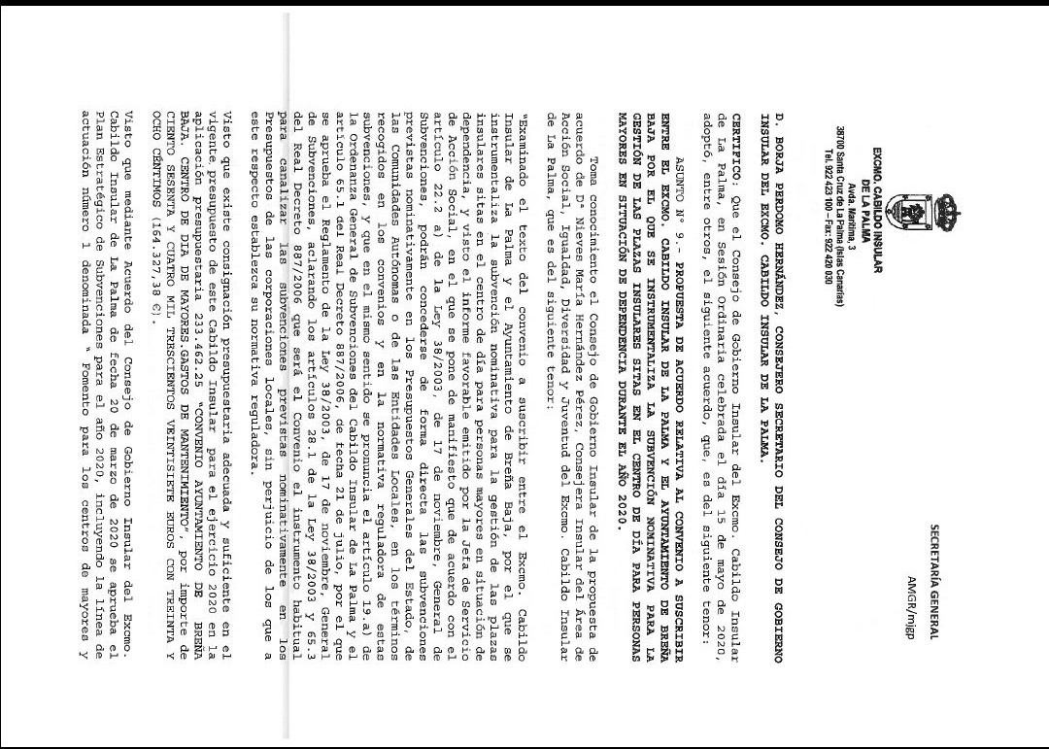

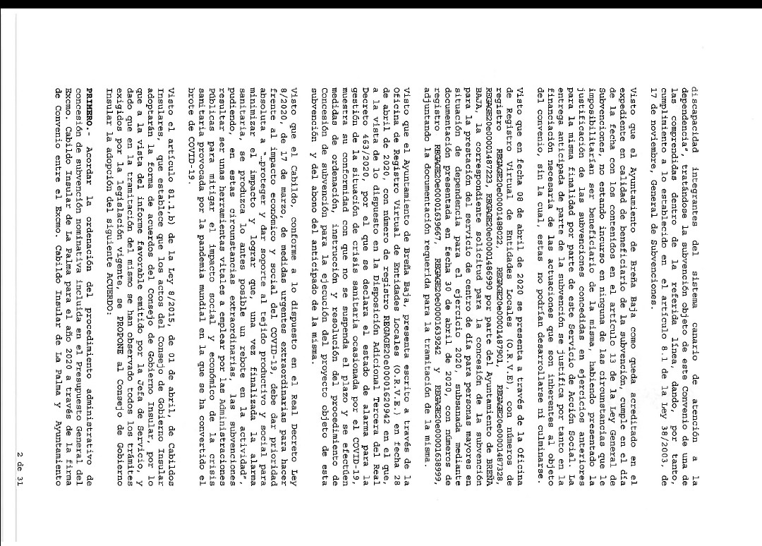

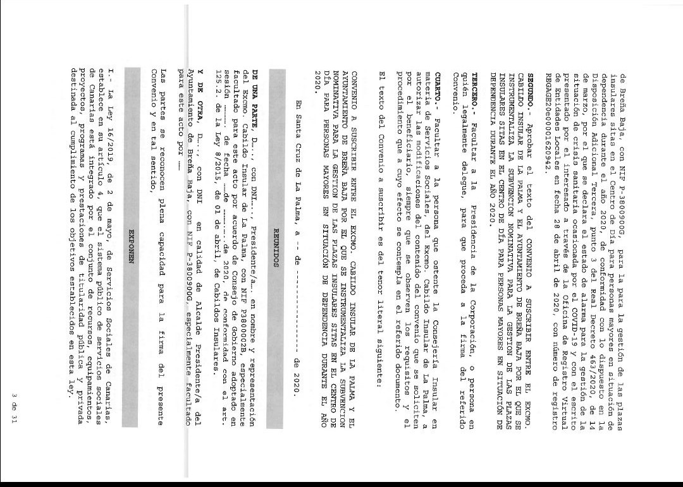

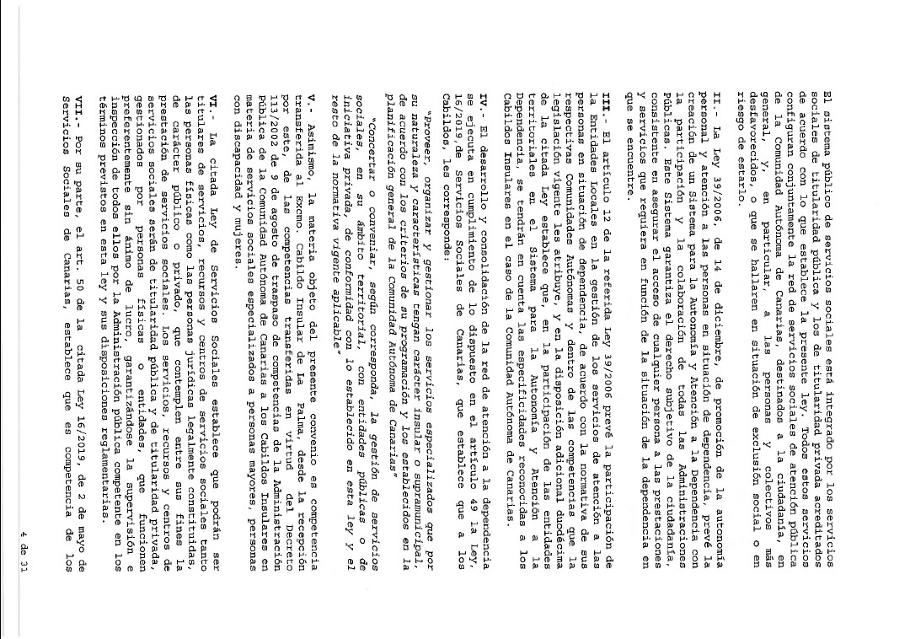

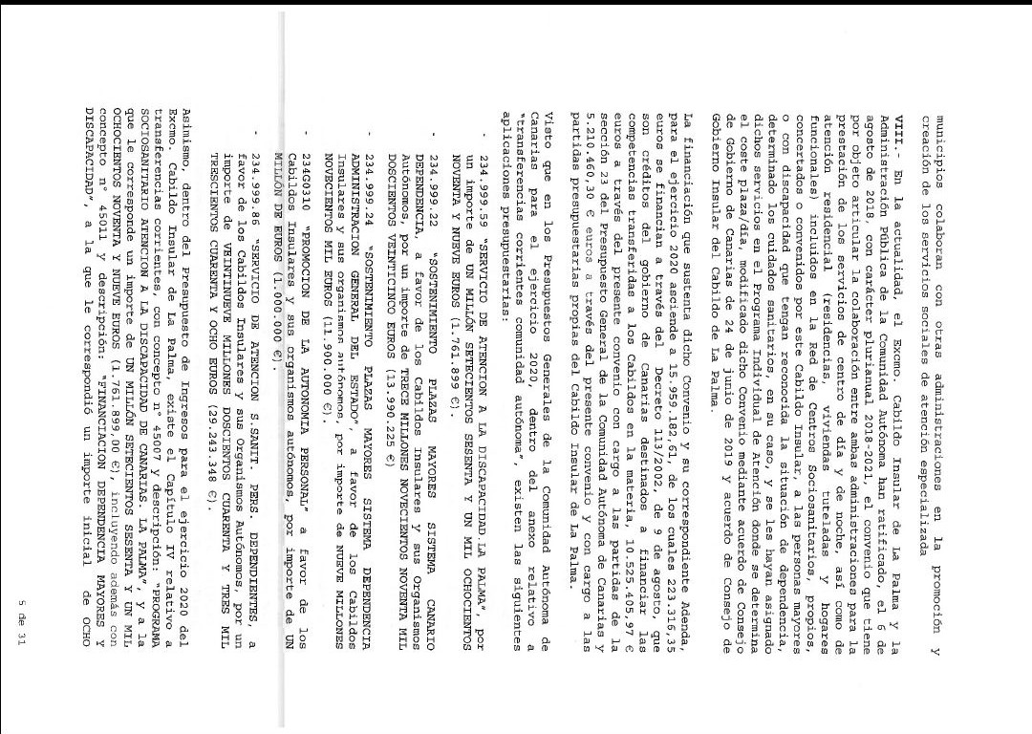

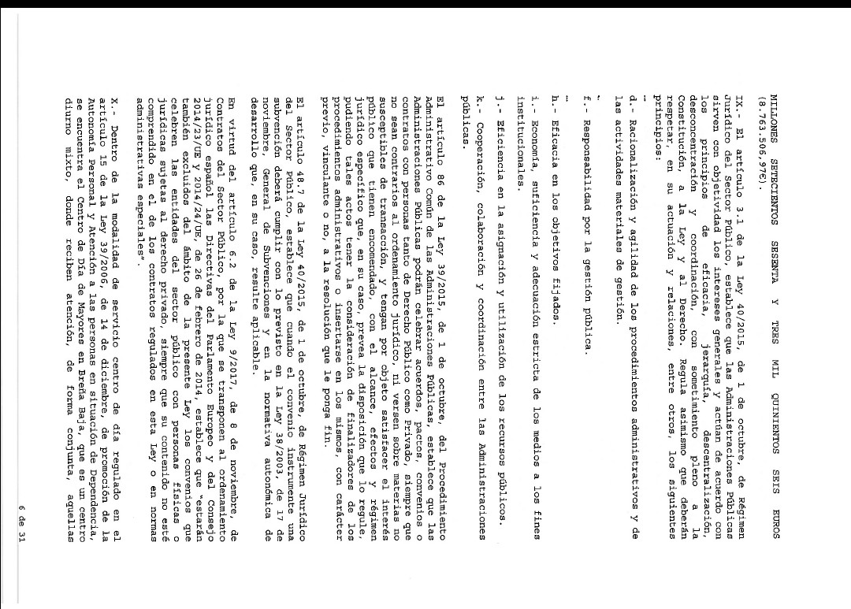

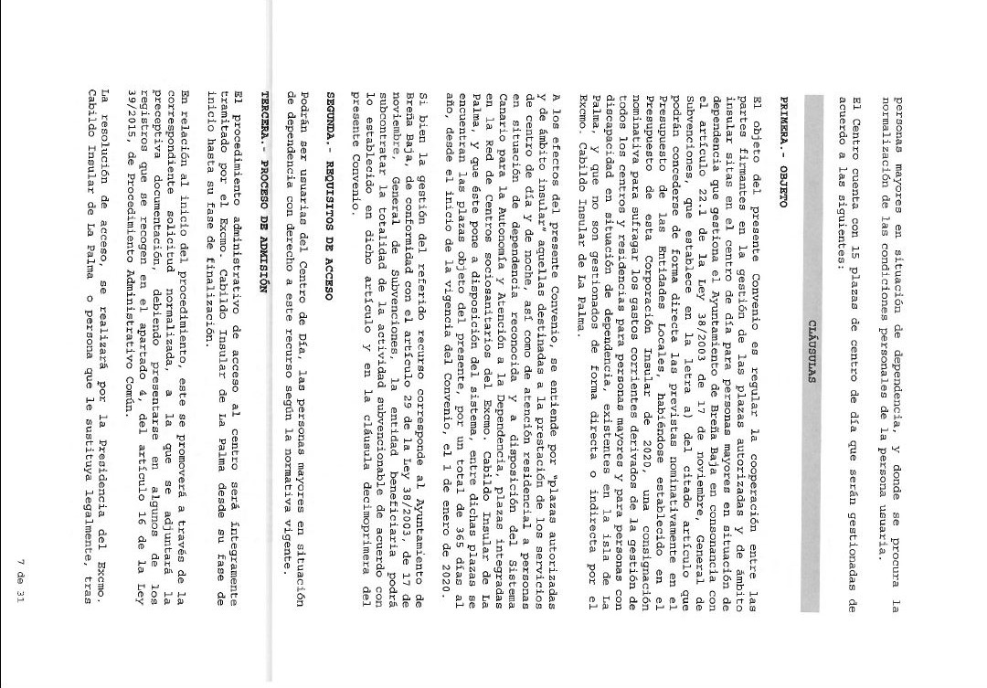

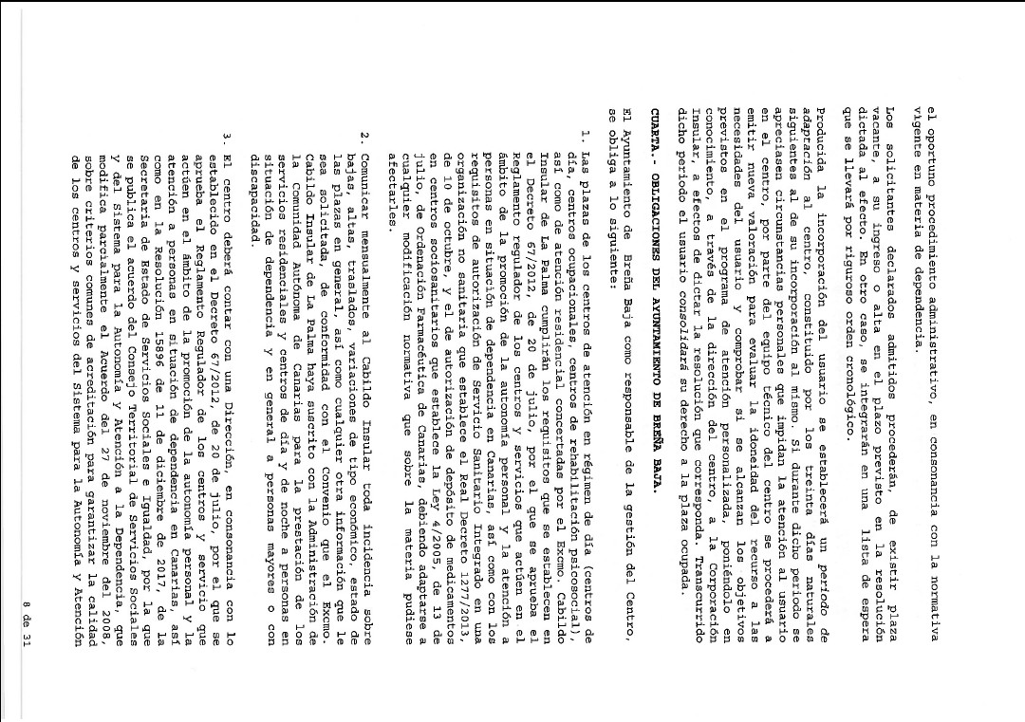

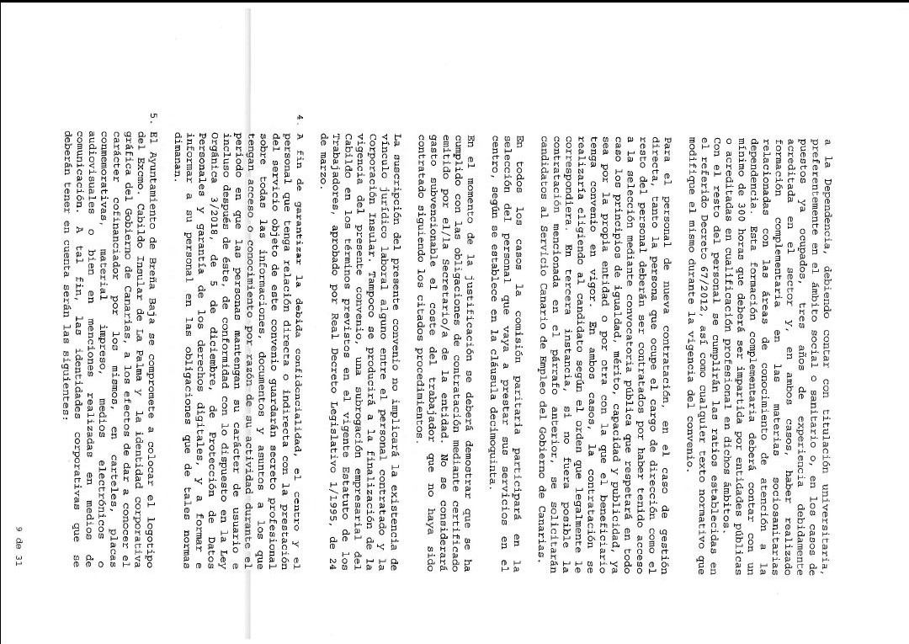
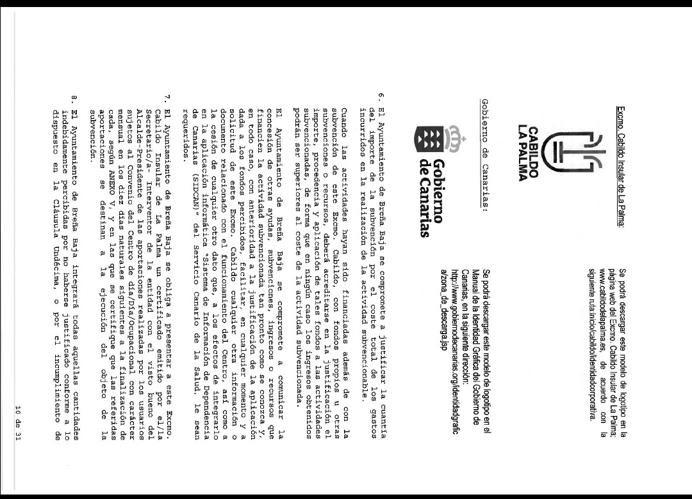

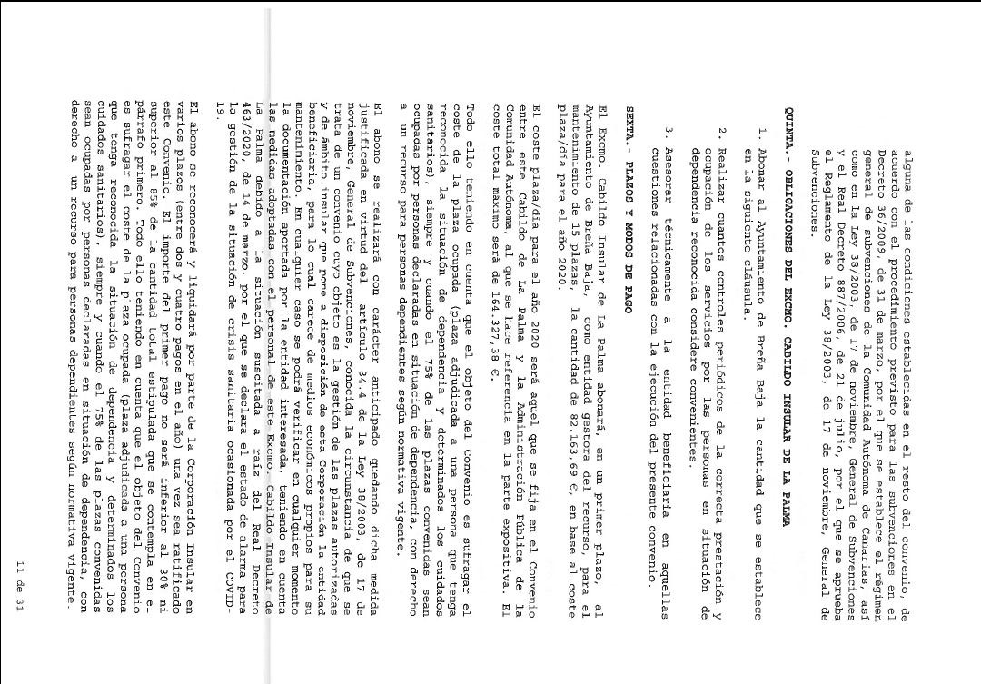

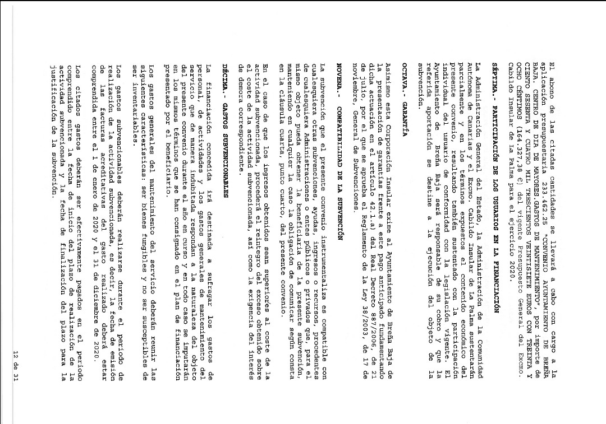
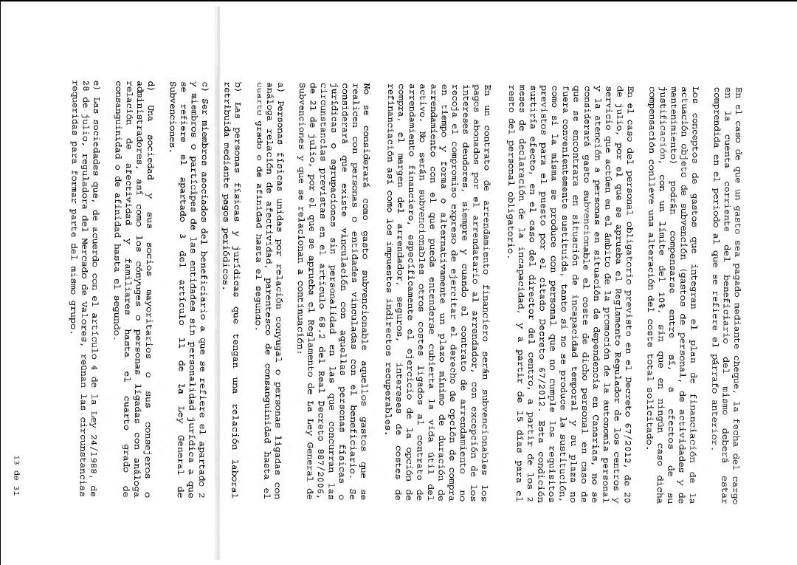

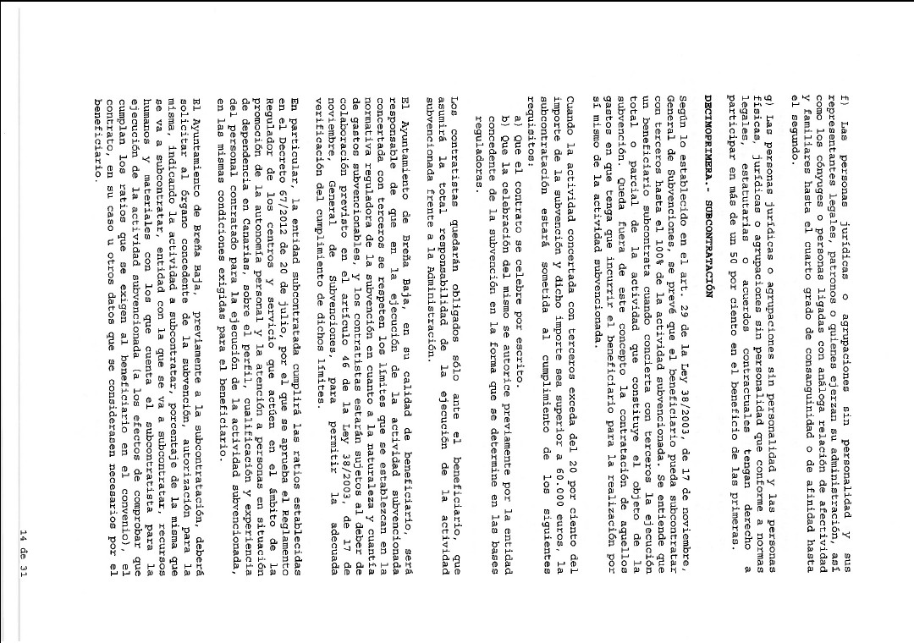

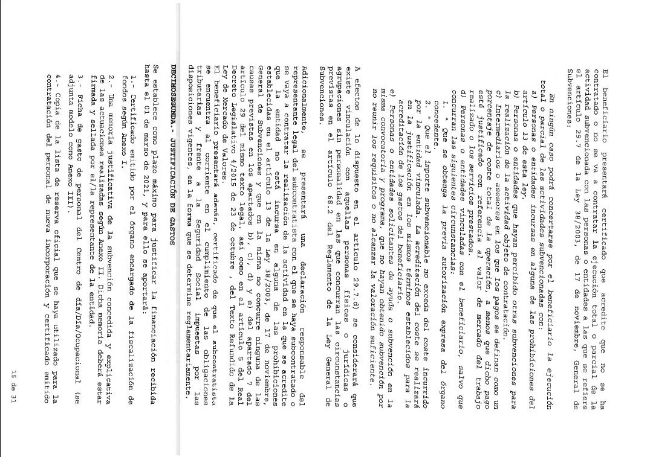

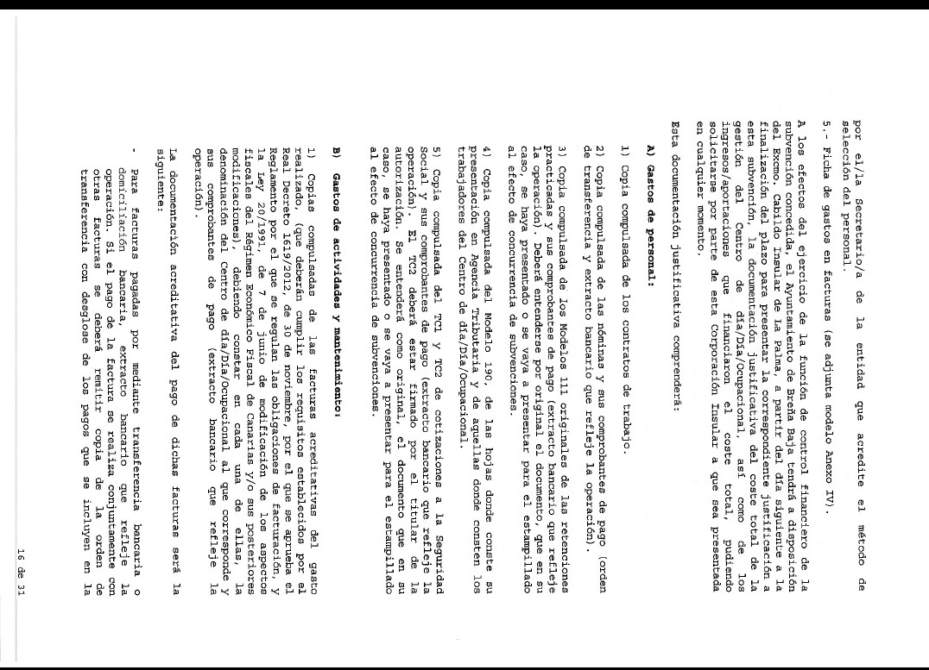

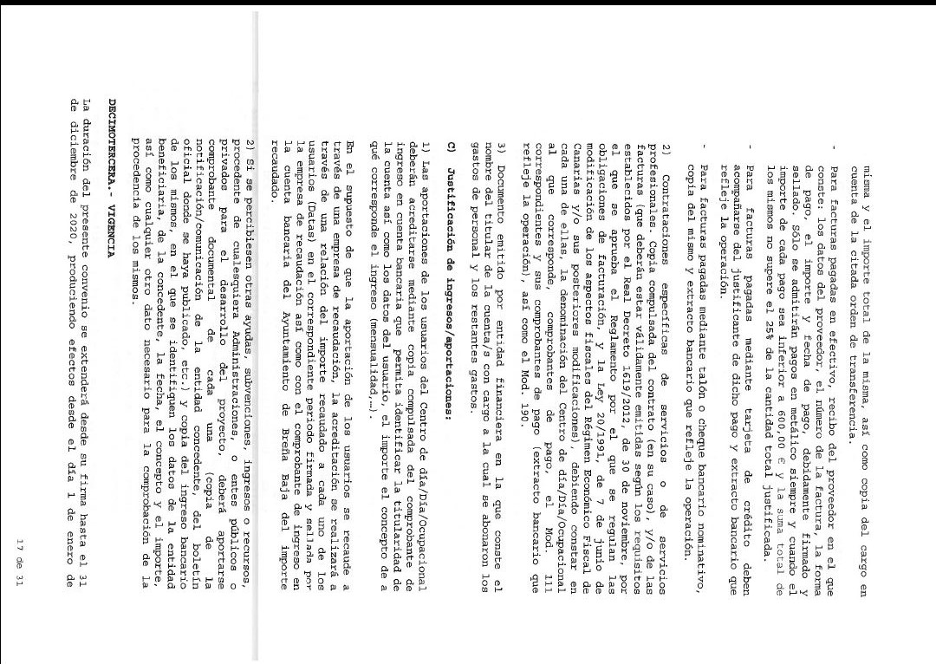

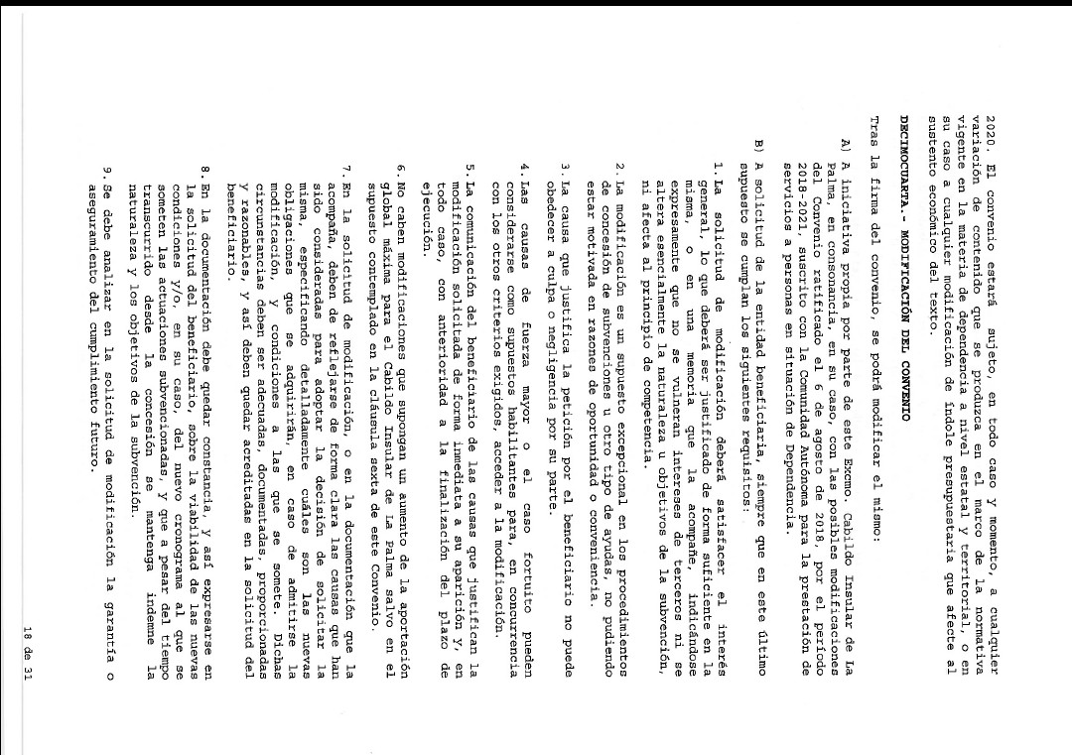

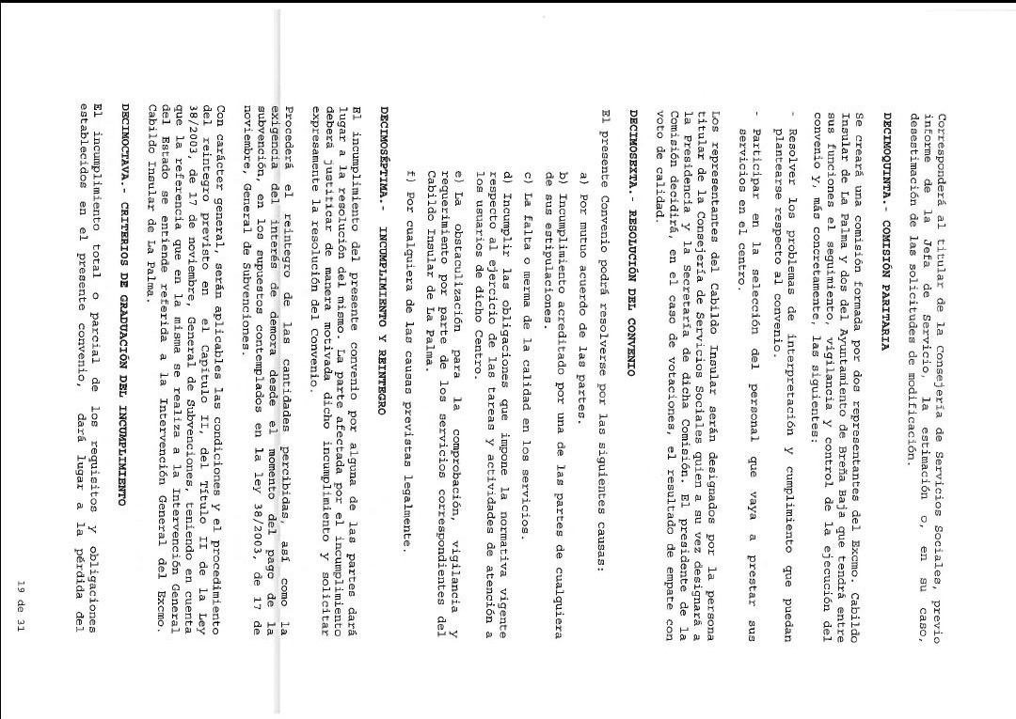

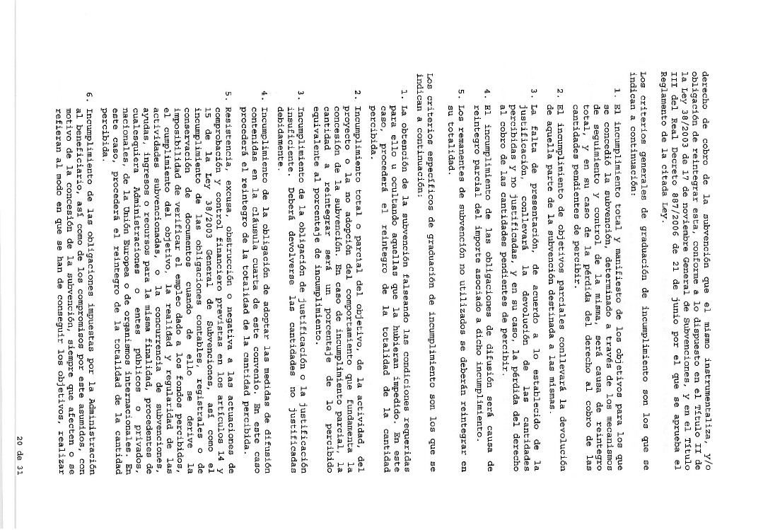

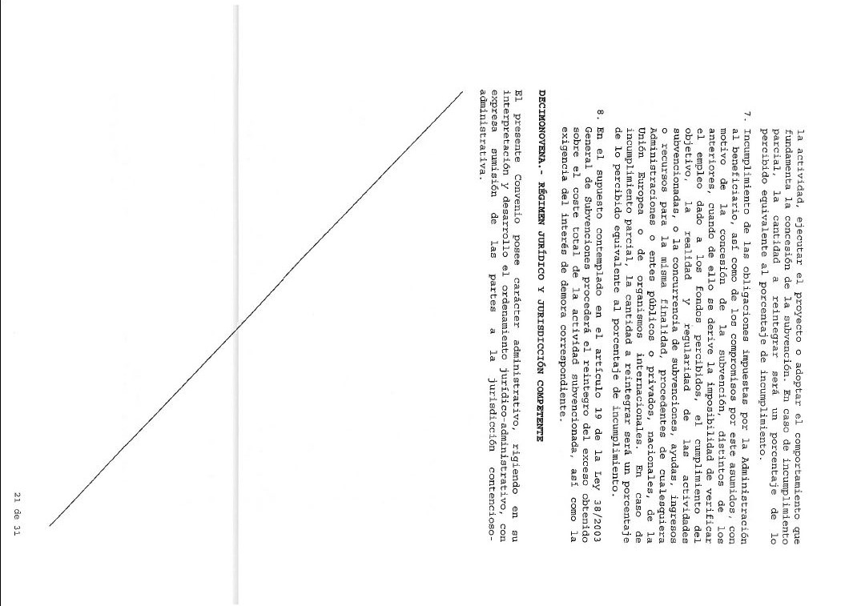
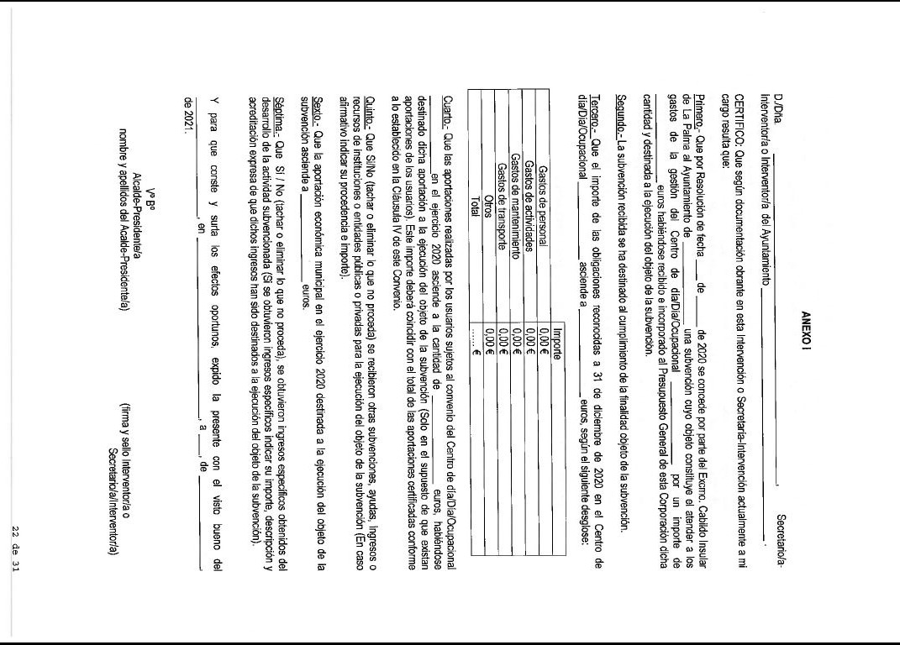

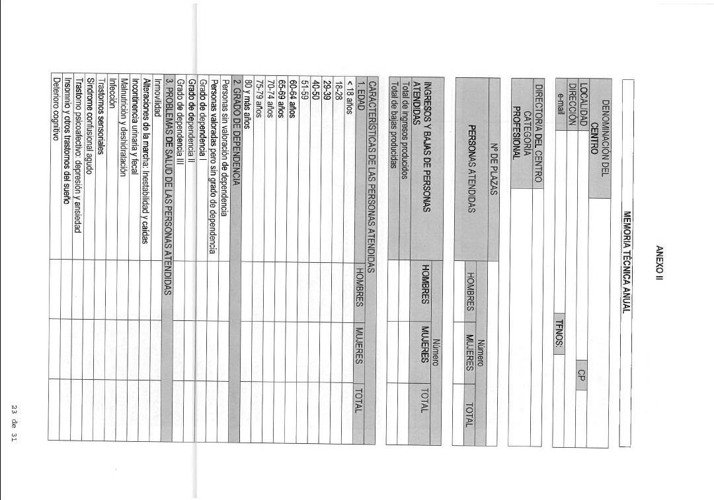

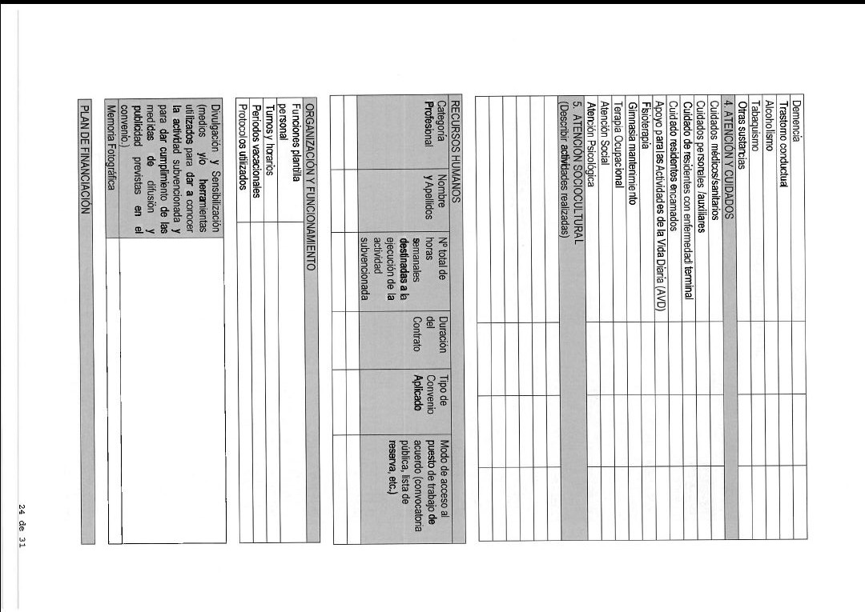

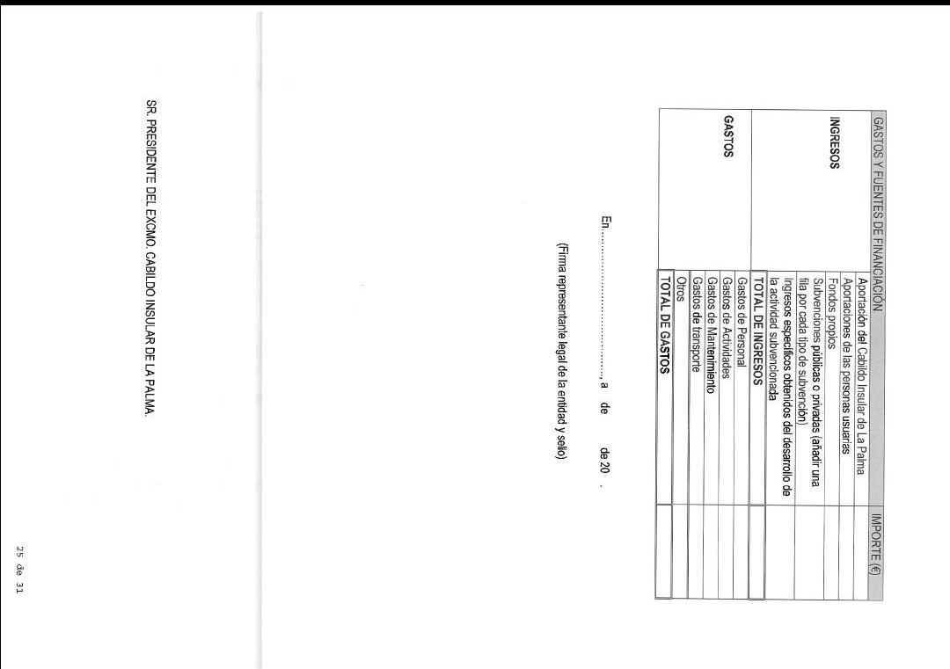

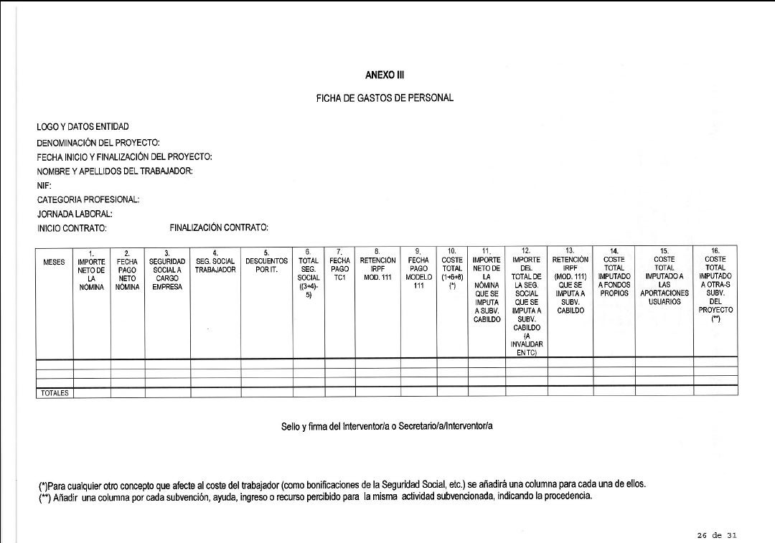

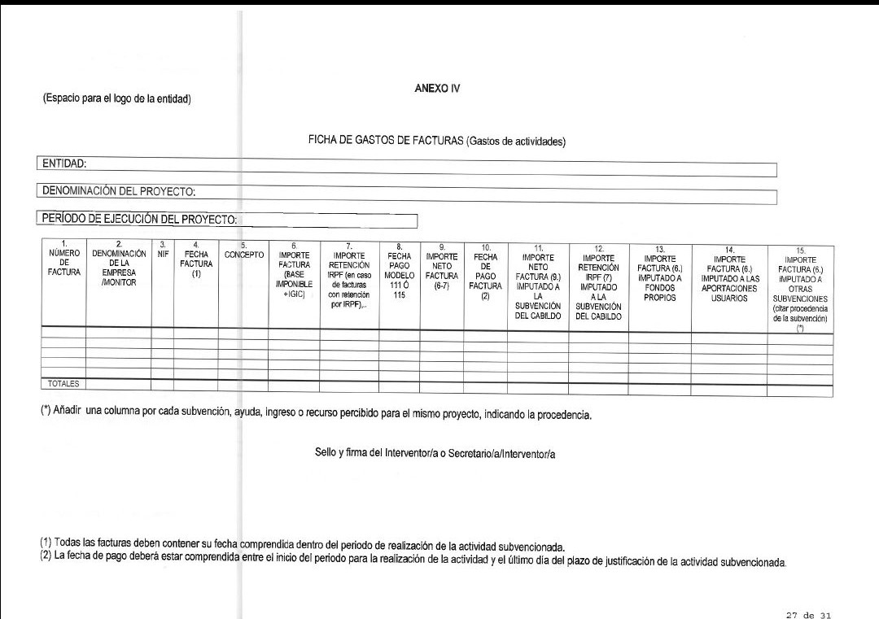

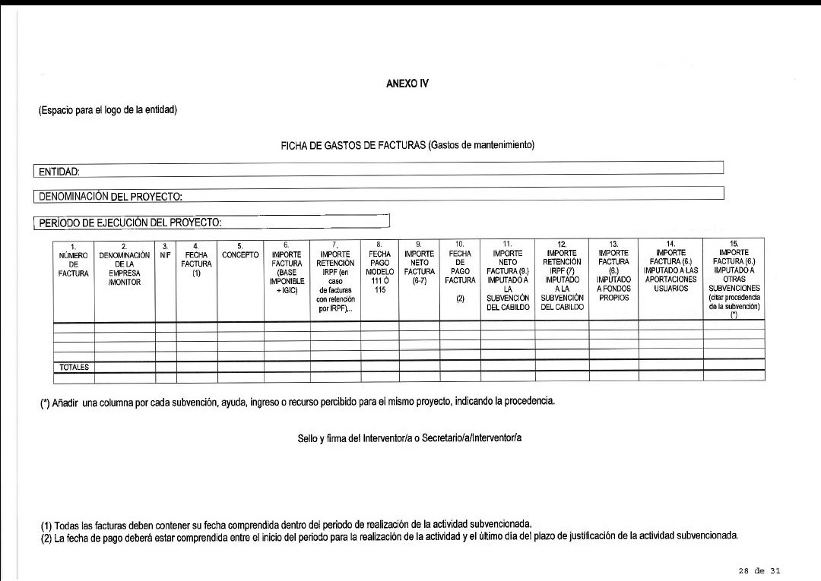

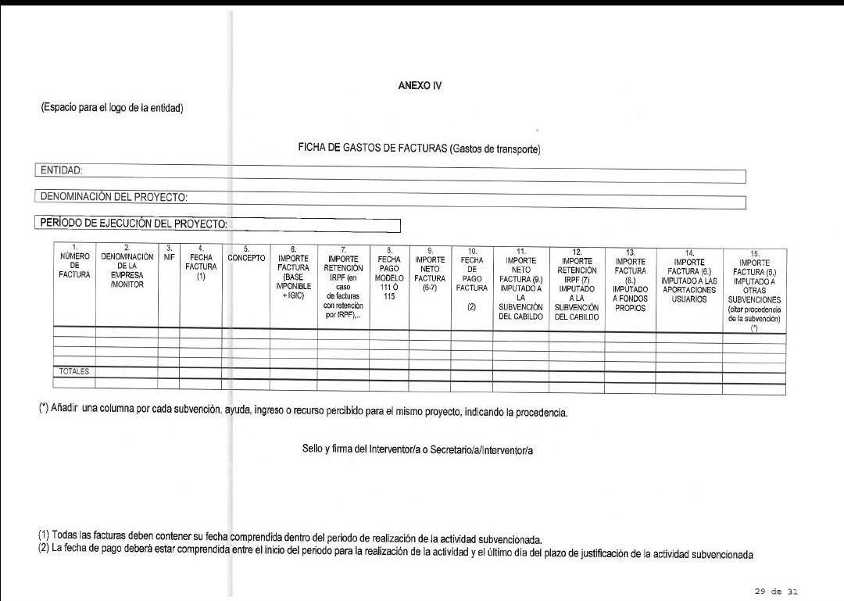

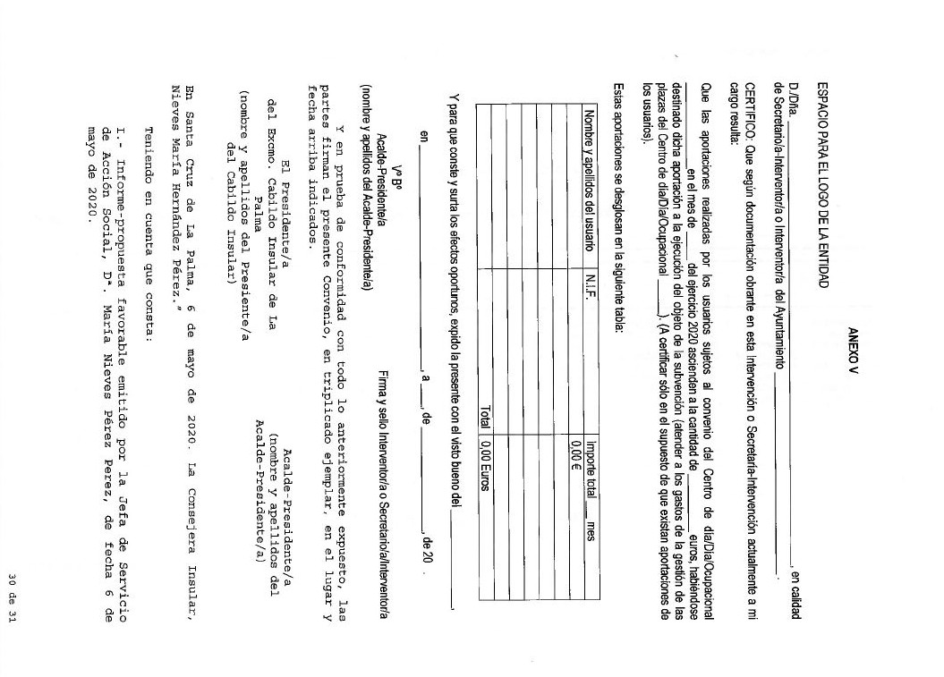
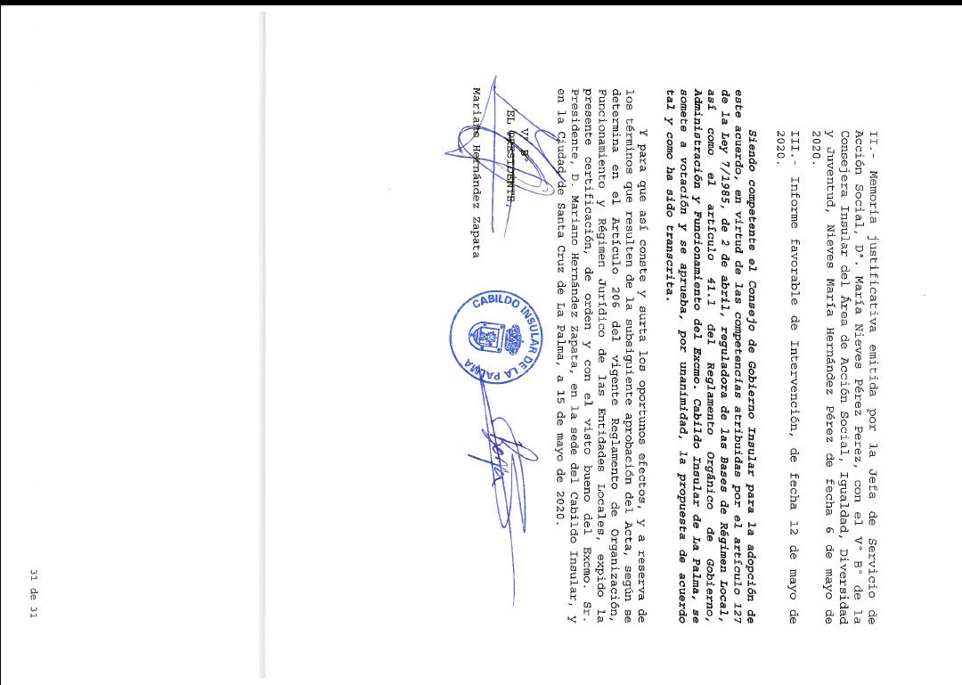

Y, no habiendo más asuntos que tratar, por la Presidencia, se levanta la sesión siendo las trece horas y treinta minutos, de todo lo que, como Secretaria Accidental, doy fe

